115年花蓮米亞丸遊山玩水自強活動

第一天11月 21日(星期六)
07:00 集合出發，車上早餐!
08:30 沿途蘇澳休息站→
10:00 花蓮和平星巴克特色門市門市內的artwork牆面，搭配手繪的山與
海意象壁畫，呼應台泥開放生態循環工廠-台泥DAKA」內，背山面
海的獨特風景。全台第二家導入bake-in新鮮現烤專案的門市，邀
請來往旅客，以一杯咖啡搭配現烤糕點，享受花蓮美景的美好時光
11:00 更換小車(每人800元)前往米亞丸部落文化體驗原住民竹竿舞
搗麻糬，野溪冷泉和原住民風味午餐(每人1050元約5小時)
17:30 溫馨享用晚餐
18:00 花蓮F商業旅店住宿，自由走逛東大門夜市，~晚安ㄟ
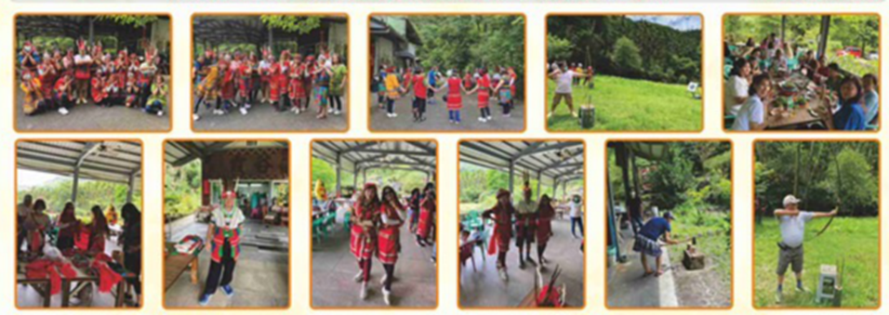

第二天11月 22日(星期日)
07:00 晨喚!有氧早餐!

08:30 準時出發前往富里農會稻草藝術節

10:50 羅山瀑布，大自然農場泥火山豆腐DIY(每人300元)，
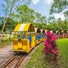
12:30 富里田媽媽午餐

14:00 富興村鳳梨公園曳引機拖拉遊園巡禮(每人150元)
16:00 最佳伴手禮麻糬店
18:00羅東田老爺時尚會館晚餐。

報 名 表 聯絡電話:89852511 0922985990 傳真電話:89852512

姓 名 | 出生日期 | 身 份 字 號 | 手 機 號 碼 | 上車地點 | 素

